# **spolek Blesk**

**sdruzeniblesk.cz, tel: 777 624 456**

# **akce na ZIMU, jaro a léto 2024**

# **pálení čarodějnic, víkendová berounka, týdenní tábor vE LHOTCE a prázdninová Otava**

TIP ☺: Na facebooku **Sdružení Blesk** můžete získávat aktuální informace o připravovaných akcích a sledovat online fotky přímo z právě probíhajících akcí.

**Ahoooj, tady jsou nové akce na zimu, jaro a léto!!!**

|  |
| --- |
| story  **ZIMA** **sobota 3.2. – pátek 9.2.**  **Akce č. 218: Lyžařský a snowboardový výcvik Praha 1-5 v Albrechticích!!!**    **http://www.mestomimon.cz/userfiles/image/Aktuality/carodejnice.jpgJaro** **pátek 26.4. – neděle 28.4.**  **Akce č. 219: Pálení čarodějnic a hledání drahokamů v Řevnicích**  **http://www.wiosla.pl/images/kanoe.jpg** **pátek 7.6. – neděle 9.6.**  **Akce č. 220: Pohodová víkendová voda - BEROUNKA**    **Léto**   * **sobota 10.8. – pátek 16.8.**   **Akce č. 221: Týdenní bleskový sportovně, koupačsko opalovací Tábor vE LHOTCE u mělníka**   * **čtvrtek 29.8. – neděle 1.9. (Změna původního termínu!)**   **Akce č. 222: čtyřdenní prázdninová voda - Otava** |

**Co nového na našich stránkách?**

Na stránkách jsou fotky z akcí. Je zde možno si vytisknout pozvánky na jednotlivé akce pro známé. Informace a fotky najdeš také na Facebooku pod názvem Sdružení Blesk. Veškeré další informace získáte kdykoliv na **nonstop infolince 777 624 456**.

[**www.sdruzeniblesk.cz**](http://www.sdruzeniblesk.cz), [**www.sdruzeniblesk.cz**](http://www.sdruzeniblesk.cz), [**www.sdruzeniblesk.cz**](http://www.sdruzeniblesk.cz)

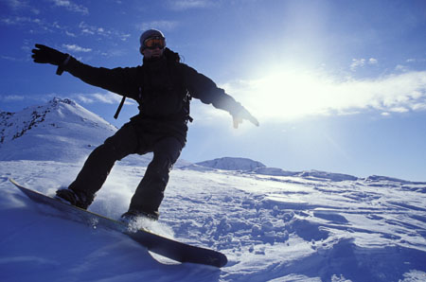[](http://images.google.cz/imgres?imgurl=http://www.3wman.cz/ck/foto/213.jpg&imgrefurl=http://www.3wman.cz/ck/foto.php?lang=1&ck=1&foto=213.jpg&width=300&h=241&w=300&sz=21&hl=cs&start=79&tbnid=N9uWOz-YekvnEM:&tbnh=89&tbnw=111&prev=/images?q=ly%C5%BEa%C5%99&start=60&ndsp=20&svnum=10&hl=cs&lr=&sa=N)

# **Lyžařské a snowboardové jarní prázdniny**

**akce č. 218**

Ahoj, určitě se už všichni těšíte na jarní prázdniny!!! Letošní lyžák proběhne v penzionu Tipos, který je jen kousek od slezdovek Tanvaldského Špičáku. Celý týden budeme zase začátečníky učit a pokročilé zdokonalovat v lyžování nebo snowboardingu. Kromě toho zažijete spoustu dalších her a zábavy😊

**Termín a místo konání akce: sobota 3. února - pátek 9. února**

**Sraz:** sobota 3.2. nejpozději v 8.45 na vlakovém nádraží Praha Hlavní nádraží (Stanice Metra) před knihkupectvím Luxor - odjezd vlaku 9.23. Všechny lyže, boty a větší tašky naložíme do velkého auta a ve vlaku pojedeme už nalehko.

**Návrat:** pátek 9.2. v 18.45 vlakové nádraží Praha Hlavní nádraží před knihkupectvím Luxor (příjezd vlaku 18.32)

**Ubytování:** V horské chatě Tipos v Albrechticích v Jizerských horách

**Stravování:** Jídlo máme zajištěno po celou dobu

**S sebou:** Seřízené lyžařské vybavení, lyžařské brýle, přezůvky, kapesné, kartičku zdravotní pojišťovny. Potvrzení od lékaře o zdravotní způsobilosti (libovolný doklad lékaře), při příjezdu vám potvrzení vrátíme a dá se použít i na letní tábor nebo na jiné, třeba školní akce. U autobusu budou rodiče podepisovat ještě potvrzení o bezinfekčnosti a přihlašovací formulář.

|  |
| --- |
| **Jak se můžu lyžáku zúčastnit?:**  Stačí říct rodičům, ať Tě závazně přihlásí emailem na [sdruzeniblesk@seznam.cz](mailto:sdruzeniblesk@seznam.cz). Peníze je možno zaplatit na náš účet (číslo účtu: 171344270/0300, var.symbol: do poznámky stačí uvést jméno dítěte), popřípadě u odjezdu. Někteří zaměstnavatelé poskytují na prázdniny příspěvek z fondu FKSP. Rádi Vám pošleme potvrzení o účasti (fakturu), které je podmínkou získání příspěvku. |

**Cena akce :** 5500 Kč**,** nezahrnuje vleky (předpokládaná cena 1900 Kč).

**akce č. 219**

**Pálení čarodějnic a hledání drahokamů a trilobitů v Řevnicích**

**pátek 26. dubna - neděle 28. dubna**

Na tento víkend jsme připravili opět překvapení. Pojedeme pálit čarodějnice do areálu Léto v Řevnicích, který je přímo u řeky Berounky, a kde jsme ještě nikdy nebyli. Kromě lovu čarodějnic a mnoha her se zůčatníme taky přednášky o hledání drahokamů a zkusíme nějaké drahokamy a trilobity na výzkumné výpravě najít!

**Termín a místo konání akce: pátek 26. dubna - neděle 28.dubna**

**Sraz:** pátek 26.4. nejpozději v 17.30 na vlakovém nádraží Praha-Smíchov (Stanice Metra) před pokladnami - odjezd vlaku 17.58–Pozor! Vlak nečeká a kdo ho nestihne, jde pěšky!

**Návrat:** neděle 28.4. vlakové nádraží Praha-Smíchov (příjezd vlaku 16.04), předání dětí opět před pokladnami

**Ubytování:** Ve spacácích v chatkách kempu v Řevnicích, nedaleko Berounky. Dvou, tří a čtyřlůžkové pokojíky.

**Stravování:** Jídlo máme zajištěno po celou dobu

**S sebou: teplý spacák,** tašku nebo sáček na případné drahokamy😊**,** teplé oblečení, baterku, pláštěnku, přezůvky, kartičku zdravotní pojišťovny (nebo kopii)

**Přihlášení na akci:** Závazné přihlášení mohou provést rodiče telefonicky kdykoliv na tel: 777 624 456 (nonstop infolinka) nebo emailem na [sdruzeniblesk@seznam.cz](mailto:sdruzeniblesk@seznam.cz).

**Cena akce :** **1400 Kč**

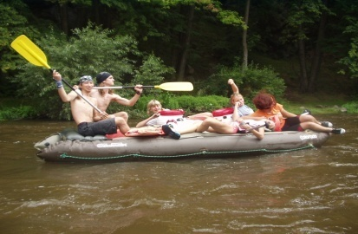

**akce č. 220**

**pohodová Berounka ze zvíkovce do zbečna**

**pátek 7.6. – neděle 9.6.**

Stejně jako loni pojedeme i letos vodácky málo zalidněnou řeku Berounku. Po příjezdu v pátek přespíme v kempu ve Zvíkovci a hned v sobotu ráno vyrážíme na vodu. Na oběd se zastavíme v Restauraci "U rozvědčíka“ a ze soboty na neděli budeme nocovat v kempu Višňová. Po celou dobu s námi pojede (po břehu😊) autobus, kde budeme mít suché věci na převlečení. Kánoe, pádla, bezpečnostní vesty a barely budou pro všechny zajištěny.

# **Termín a místo konání akce**: **pátek 7.6. – neděle 9.6.**, řeka Berounka

**Sraz:** pátek 18.00 na Albertově 6 u Přírodovědecké fakulty UK (dvě zastávky tramvají od Karlova náměstí, zastávka Albertov)

**Návrat:** neděle kolem 17.00 tamtéž

**Ubytování:** Ve vlastních nebo námi zajištěných stanech v kempu. Pokud máte možnost vzít vlastní stan (o který se potom společnými silami postaráme), sdělte nám to prosím při přihlášení na akci. Zbytek stanů zařídíme my.

**Stravování:** O veškerou stravu je postaráno po celý víkend. Teplé obědy ve vodáckých restauracích.

**S sebou:** **spacák**, karimatku, stan (jen kdo má), boty do vody (ne pantofle), plavky, ešus, hrníček, lžíci, baterku, čepici proti sluníčku, pláštěnku, opalovací krém, dostatek náhradního oblečení, kopii kartičky zdravotní pojišťovny

**Přihlášení na akci:** Závazné přihlášení mohou provést rodiče kdykoliv emailem na [sdruzeniblesk@seznam.cz](mailto:sdruzeniblesk@seznam.cz), případně i telefonicky na tel: 777 624 456 (Marian Rybář).

**Cena akce** : 1400 Kč



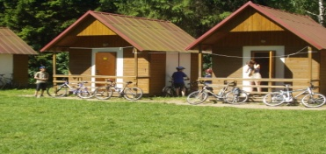  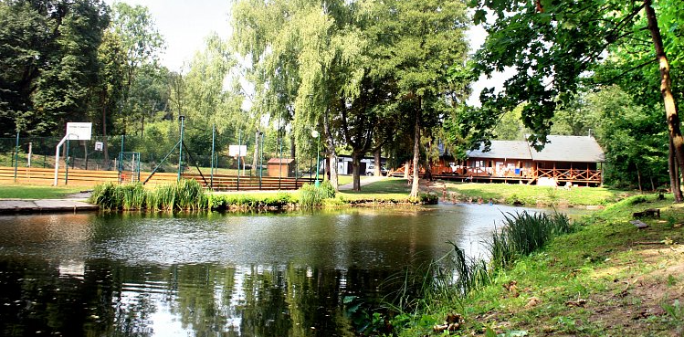

**Akce č. 221**

**Týdenní bleskový sportovně, koupačsko opalovací Tábor ve lhotce u mělníka**

**19. ročník**

Zatímco v loňském roce jsme odhalili tajemství upírky Criny a zachránili ducha hraběte Harase i dalších mladíků, letos nás bude čekat tajná mise úplně jiného ražení! Těšíme se na všechny, kdo se nebojí.

Koupačka je v přírodním koupališti přímo uprostřed tábora a o kousek dále je ještě krásné přírodní koupaliště Harasov, kam budeme taky chodit. Letos opět přespíme v rámci důležitého poslání minimálně jeden večer mimo tábor, proto potřebujeme, abyste si na akci vzali také **KARIMATKU**☺

**Termín a místo konání akce:** **sobota 10.8. – pátek 16.8., tábor Lhotka u Mělníka**

**Sraz:** sobota 10.8. v 9.00 na Albertově 6 u Přírodovědecké fakulty UK (dvě zastávky tramvají od Karlova náměstí, zastávka Albertov)

**Návrat:** pátek 16.8. kolem 17.00 tamtéž

**Ubytování:** V dřevěných srubech tábora

**Stravování:** je zařízeno v táborové jídelně

**Co si zabalit s sebou? spacák, KARIMATKU,** baterku, čepici proti sluníčku, plavky, ručník, velkou osušku, pláštěnku, láhev na pití, krém na opalování, sportovní obuv a oblečení, boty do vlhka, pantofle (sandály), hygienické potřeby, kapesné, kopii kartičky zdravotní pojišťovny, potvrzení od lékaře o zdravotní způsobilosti (stačí 1 rok staré). Bezinfekčnost a přihláška se bude podepisovat u autobusu. **Telefony prosíme dětem nedávejte. Loni všechno fungovalo bez telefonů skvěle**. **Pokud by se některé mamince (nebo tatínkovi) stýskalo, může zavolat na táborový telefon 777624456** .

**Přihlášení na akci:** Závazné přihlášení mohou provést rodiče kdykoliv emailem na [sdruzeniblesk@seznam.cz](mailto:sdruzeniblesk@seznam.cz) a zasláním peněz na účet viz níže.

**Cena akce :** **4500 Kč**. Peníze můžete zaplatit na náš účet 171344270/0300, do poznámky k platbě stačí uvést jméno dítěte. Pokud můžete žádat v práci o příspěvek FKSP, pošleme vám potvrzení (fakturu) pro zaměstnavatele.

Akce č. 222

!!! čtyřdenní prázdninová otava!!!

****FLGPIRAT

Letošní prázdninovou vodu pojedeme opět v srpnu v termínu čtvrtek 29.8. – neděle 1.9. a další na řadě po Vltavě, Berounce, Ohři a Sázavě je Otava! Pojedeme opět na plastových lodích. Spát budeme v kempech. Po celou dobu akce je přítomen doprovodný autobus, který veze naše věci (po souši). Všichni účastníci musí umět plavat Obsah obrázku emotikona, smajlík, žlutá, úsměv

**Termín a místo konání akce:** **čtvrtek 29.8. – neděle 1.9.**

MEAL1**Sraz:** čtvrtek 29.8. v 8.00 na Albertově 6 (dvě zastávky tramvají od Karlova náměstí, zastávka Albertov)

**Návrat:** neděle 1.9. kolem 17.00 tamtéž

**Stravování:** Je zajištěno po celou dobu. Na teplé obědy se budeme zastavovat v blízkých vodáckých restauracích. Snídaně a večeře si připravujeme sami.

**Ubytování:** Ve vlastních, nebo námi zajištěných stanech v kempu. Pokud máte možnost vzít vlastní stan (o který se potom společnými silami postaráme), sdělte nám to prosím při přihlášení na akci. Zbytek stanů zařídíme my.

**S sebou:** **spacák, karimatku**, stan (jen kdo má), **boty do vody** (ne pantofle), plavky, dostatek igelitových tašek, ešus, hrníček, lžíci, baterku, čepici a brýle proti sluníčku, opalovací krém, pláštěnku, kartičku zdravotní pojišťovny (nebo kopii), dostatek teplého oblečení, potvrzení od lékaře o zdravotní způsobilosti (stačí 1 rok staré, třeba z lyžáku). Bezinfekčnost se bude podepisovat u autobusu.

**Přihlášení na akci:** Závazné přihlášení mohou provést rodiče kdykoliv emailem na [sdruzeniblesk@seznam.cz](mailto:sdruzeniblesk@seznam.cz), případně i telefonicky na tel: 777 624 456 (nonstop infolinka).

**Cena akce:** **3900 Kč**. Peníze můžete zaplatit na náš účet 171344270/0300, do poznámky k platbě stačí uvést jméno dítěte. Případně je možno zaplatit i u autobusu.